1. Elabora un organigrama para Frans, S.A., que cuenta con Departamentos de Producción, Administración y Comercial. Sabemos, además, que el Departamento de Producción consta de la Dirección de Aprovisionamiento y la Dirección de la Producción, y el Departamento de Administración de una Dirección de Sistemas Informáticos y otra de Contabilidad. (2 p)

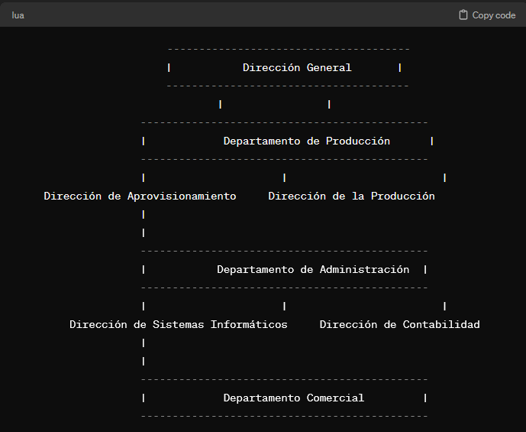

2. Lorena tiene un negocio de venta low cost de ropa y zapatos, en el que aplica distintas estrategias de precios. Indica de qué tipo son las siguientes estrategias: (2 p)

a) Estrategia de penetración en el mercado.

b) Estrategia de precios psicológicos.

c) Estrategia de descuento por volumen.

d) Estrategia de segmentación de precios.

e) Estrategia de descuento por paquete.

f) Estrategia de precios bajos en vitrina.

3. Diferencia brevemente entre el marketing estratégico y el marketing operativo. (I p)

El marketing estratégico se enfoca en establecer los objetivos a largo plazo de una empresa y en el análisis del mercado y la competencia para desarrollar estrategias. Mientras que el marketing operativo se centra en la implementación de las estrategias a corto plazo, como la publicidad, las promociones y las ventas.

4. Explica que son las marcas blancas y pon un ejemplo de marca blanca. (1 p)

Las marcas blancas son productos fabricados por un fabricante pero vendidos bajo la marca de un minorista. Un ejemplo de marca blanca sería "Great Value" de Walmart.

5. Distingue entre promoción de ventas y publicidad. (1 p)

La promoción de ventas consiste en actividades a corto plazo diseñadas para estimular la compra o venta de un producto o servicio, como cupones, descuentos o concursos. Mientras que la publicidad es una forma de comunicación pagada que utiliza medios como televisión, radio, prensa escrita o internet para persuadir a los consumidores sobre un producto o servicio.

6. Un cliente acude a comprar a una tienda que cierra a las 20:30 h según el letrero de la puerta. Cuando acude a las 20:15 h ya está cerrada, con lo que vuelve al día siguiente y le pregunta al dueño cuál es el horario de cierre. El dueño contesta que se fue a las 20:20 h porque no había nadie y tenía cosas que hacer, y que a las 20:15 h el todavía estaba. Indica cuáles de las 10 claves de atención al cliente no se han cumplido (1 p)

* Horario de apertura y cierre no cumplido.
* Información clara y precisa sobre el horario de la tienda.

7. Enumera al menos 3 diferencias que distinguen a un líder y a un director de una empresa (lp)

**Visión y dirección:** Un líder tiene una visión clara y establece la dirección hacia la cual se mueve la empresa, mientras que un director se centra en la gestión y ejecución de las operaciones.

**Inspiración vs autoridad**: Un líder inspira y motiva a los empleados, mientras que un director ejerce autoridad y supervisa el trabajo.

**Enfoque en el cambio**: Un líder impulsa el cambio y la innovación, mientras que un director se enfoca en mantener la estabilidad y el funcionamiento eficiente de la empresa.

8. Dibuja la pirámide de Maslow (1 p)

Autorrealización

(Autoactualización)

↑

Necesidades de Estima

↑

Necesidades Sociales (Afiliación)

↑

Necesidades de Seguridad

↑

Necesidades Fisiológicas